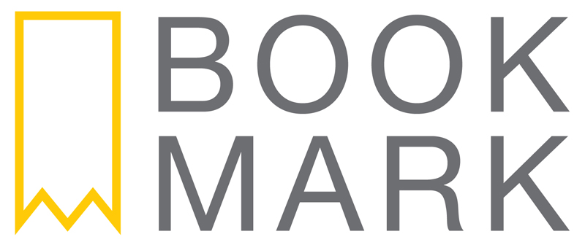
Stockholm, 12 april 2017

”EN AV ÅRHUNDRADETS BÄSTA BÖCKER”

Det växte ett träd i Brooklyn släpptes för första gången i USA 1943. Året därpå gjorde den succé som storfilm, och sedan dess har den även blivit TV-serie. Så sent som förra året låg boken 24 veckor på bästsäljarlistan i Norge. Nu ger Bookmark ut en moderniserad utgåva anpassad för läsare på 2000-talet.

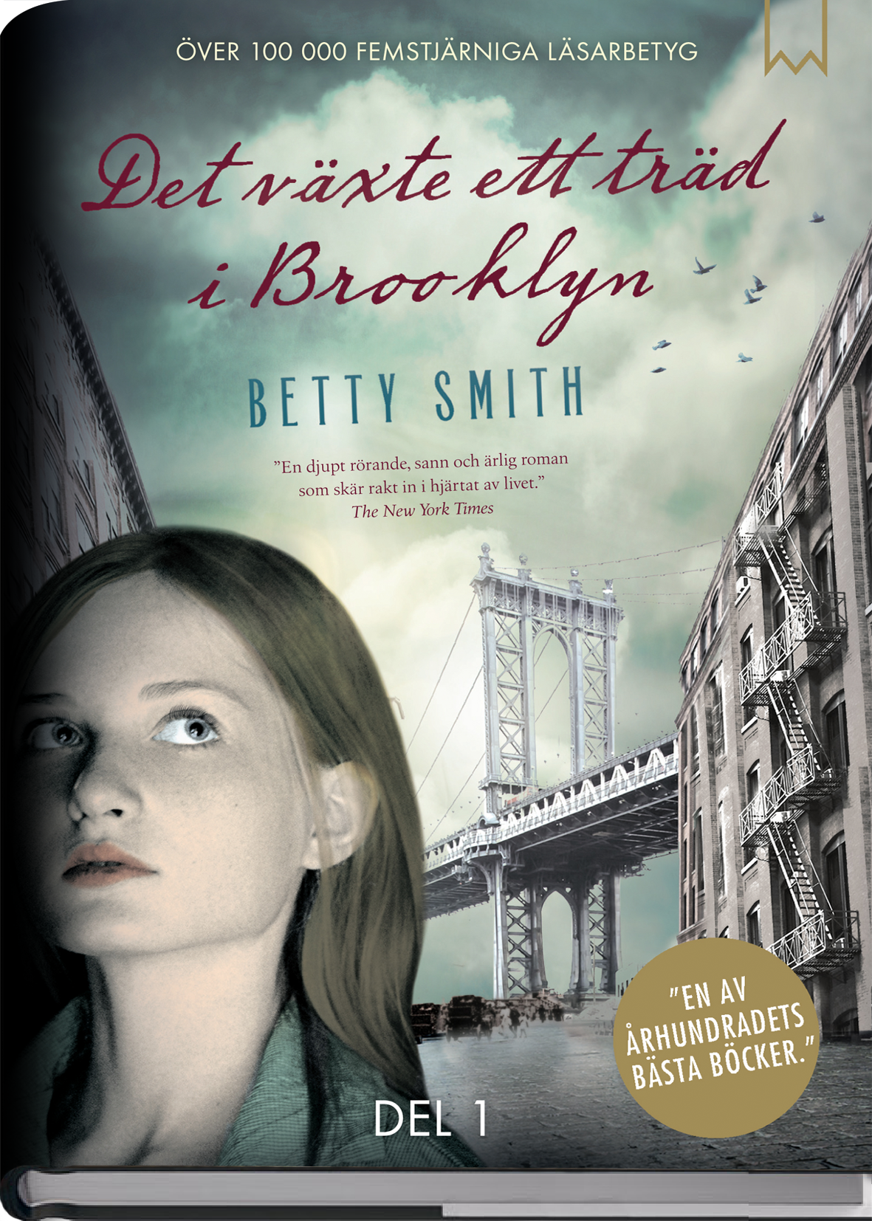
Det växte ett träd i Brooklyn är en gripande uppväxt-skildring från Brooklyn, New York – på den tiden stads-delen var en fattig förort där nyinvandrade européer, med olika språk och religion, skulle samsas på lika villkor.

Genom fängslande iakttagelser sätter den streetsmarta flickan Francie ord på livets hårda villkor på ett både underhållande och klokt sätt. Det är en unik tid och plats som skildras på ett sätt som känns betydelsefullt för våra egna liv.

Nyutgivningen kan jämföras med Hans Falladas böcker och Stoner. Berättelsen, som på många sätt påminner om Elena Ferrante-böckerna, bygger på författaren Betty Smiths eget liv, och är minst lika angelägen idag som när den skrevs för sjuttio år sedan.

Det växte ett träd i Brooklyn fortsätter att trollbinda läsare över generationerna. På de stora internationella läsarforumen har boken fått över 100 000 femstjärniga omdömen. New York Public Library har utnämnt boken till ”En av århundradets bästa böcker” och brittiska The Daily Telegraph beskriver den som ”En berättelse som kommer att förändra ditt liv.”

Det växte ett träd i Brooklyn släpps den 15 april. Översättning Eva Alexanderson.

För mer information om boken kontakta:
Anna Cecilia Weschke
Bookmark Förlag
ac.weschke@bookmarkforlag.se
0708 738 238

Bookmark Förlag vänder sig till kräsna bokläsare.
Vi fokuserar på unika och dramatiska titlar som är svåra att lägga ifrån sig.

